ESCOLA D’ESTIU DE LA BIBLIOTECA CAN BUTJOSA: Per què?

La segona edició de l’Escola d’Estiu de la Biblioteca Can Butjosa parteix del convenciment que l’educació i el creixement dels nostres infants és responsabilitat de tots els adults que els envoltem.
Cadascú de nosaltres té la seva parcel·la de responsabilitat, d’acció, i sobretot, de relació i de vincle.

Pretenem amb aquesta edició descobrir quins són els punts de força i de suport que oferim als infants; compartir com podem establir sintonies educatives entre nosaltres que no els facin trontollar i sobretot perquè puguin desenvolupar unes arrels prou fondes què els ajudin a estar preparats per afrontar els vendavals que la vida generosament ens regala.

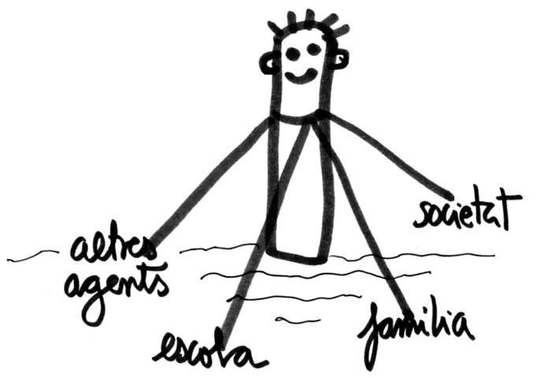

CALENDARI

Dilluns, 2 de juliol: “Obrint Sentits”

A les 17 h
Presentació de la 2a edició de l’Escola d’Estiu.

De 17:15 a 18:30 h
Mercè Palay i Ascen Martín: A través de l’afecte i del tacte, les cançons de falda obren el camí de la lectura.

De 18:45 a 20 h
Mercè Escardó i Rosa Maria Curto:
Els contes són llavors que creixen dins nostre i ens ajuden a obrir els altres sentits.

Dimarts, 3 de juliol: “Ajudant a arrelar”

De 17 a 18:15 h
Miquel Àngel Alabart: Arrelar en terra adobada: la constel·lació familiar.

De 18:45 a 20 h
Carme Calafat: La conducta quotidiana en el desenvolupament de l’infant :els primers vincle, els que fan arrels

Dimecres, 4 de juliol: “Compartint educació”

De 17 a 20 h
Mari Carmen Díez: Una escola amb l’ orella verda

Dijous, 5 de juliol: “El nen és de tots”

De 17 a 20 h
Xerrada a càrrec de Xavier Gimeno i posta en comú de tots els àmbits amb els professionals que els han tractat

Divendres, 6 de juliol: “El joc”

De 17 a 18’15 h
Finalitzarem jugant amb la Neus Barnaus

De 19 a 20 h
Tancament i pica-pica.

PROFESSORAT

Miquel Àngel Alabart, psicopedagog, terapeuta i editor de la revista Viure en família.
Carme Calafat, psicòloga.
Mari Carmen Díez: mestra i psicopedagoga. Escola Infantil Aire Llibre (Alacant)
Rosa Maria Curto: il·lustradora
Mercè Escardó, bibliotecària i escriptora
Xavier Gimeno: Doctor en pedagogia, psicòleg i mestre d’educació infantil i primària.
Ascen Martín, fisioterapeuta, psicomotricista i especialista en desenvolupament infantil.
Mercè Palay, experta en literatura infantil i canta-contacontes.
Neus Barnaus, experta en jocs.

TÍTOL

Es lliurarà un certificat de la docència rebuda.

REQUISITS D’ADMISSIÓ

No es requereix titulació universitària prèvia.

L’Escola s’ofereix a quatre àmbits:
- Professionals d’educació infantil.
- Estudiants d’educació infantil.
- Famílies: poden venir dues persones per família i matrícula.
- Altres professionals que treballin amb
infants.

COORDINACIÓ

Biblioteca Can Butjosa
Directora: Mercè Escardó.
Coordinador: Alberto Reinoso.
bibut@parets.org

INFORMACIÓ

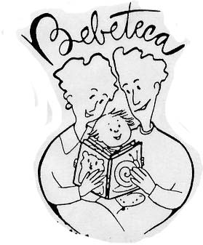
Can Butjosa
Tel.: 93 562 23 53
bibut@parets.org
http://bibut.parets.org

LLOC DE REALITZACIÓ

Biblioteca Can Butjosa
ESCOLA D’ESTIU
BIBLIOTECA
CAN BUTJOSA

Creixent, tots junts,
amb els infants

c/ La Salut, 52.
08150 Parets del Vallès

MATRÍCULA

A la Biblioteca Can Butjosa
Tel.: 93 562 23 53
bibut@parets.org

PREU

50 euros
Núm. compte corrent:
Caixa Catalunya 2013 0057 11 0200724059

PLACES

Hi ha un límit de 30 places.

CALENDARI

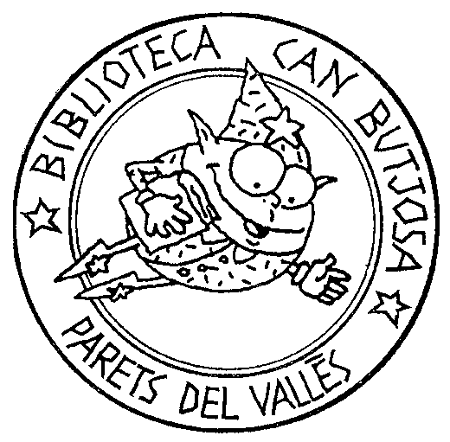
Del 2 al 6 de juliol de 2007

Àrea de Formació
de la Biblioteca
Infantil i Juvenil
Can Butjosa
La Salut, 52
08150 Parets del Vallès
Tel.: 93 562 23 53 http://bibut.parets.org

Àrea de Formació
de la Biblioteca
Infantil i Juvenil
Can Butjosa


